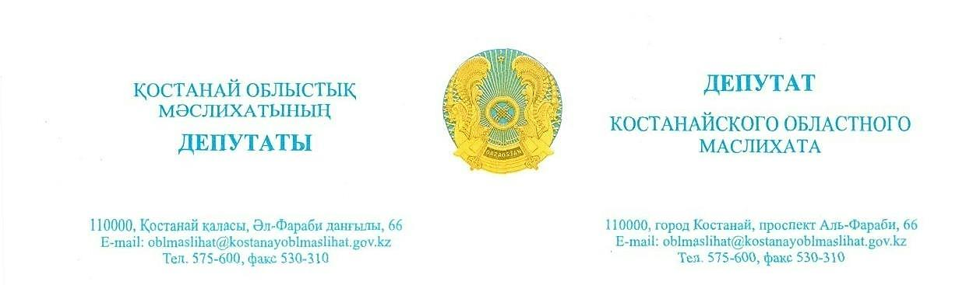**2025 жылғы 5 мамырдағы шығ. № 40**

**«Қостанай облысы әкімдігінің қоғамдық даму басқармасы» ММ басшысының**

**м.а.**

**Д.И. Қарымсақоваға**

**Депутаттық сауал**

**«AMANAT» партиясының сайлауалды бағдарламасын іске асыру жөніндегі Жол картасының 16-тармағына** сәйкес жыл сайын студенттік жастардың облыстық фестивалін өткізу көзделген.

Осыған байланысты, іс-шараның өтетін күні мен орнына, сондай-ақ облыстық студент жастар фестивалін ұйымдастыруға жауапты тұлғаларға қатысты ақпарат ұсынуды сұраймын.

Жауапты «Қазақстан Республикасындағы жергілікті мемлекеттік басқару және өзін-өзі басқару туралы» Қазақстан Республикасының Заңында белгіленген мерзімнен кешіктірмей жолдауды сұраймын.

**«AMANAT» партиясынан**

**Қостанай облыстық**

**мәслихатының депутаты Е. Сотников**

** Исх.: № 40 от 5 мая 2025 года**

**И.о. руководителя**

**ГУ «Управление общественного развития акимата Костанайской области» Карымсаковой Д.И.**

**Депутатский запрос**

Согласно **п.16** **Дорожной карты по реализации Предвыборной программы партии «AMANAT»** ежегодно предусмотрено проведение областного фестиваля студенческой молодежи.

В связи с этим, прошу предоставить информацию относительно даты и места проведения мероприятия, а также лиц, ответственных за организацию проведения областного фестиваля студенческой молодежи.

Ответ прошу предоставить не позднее срока, установленного Законом Республики Казахстан «О местном государственном управлении и самоуправлении в Республике Казахстан».

**Депутат Костанайского**

**областного маслихата**

**от партии «AMANAT» Е. Сотников**